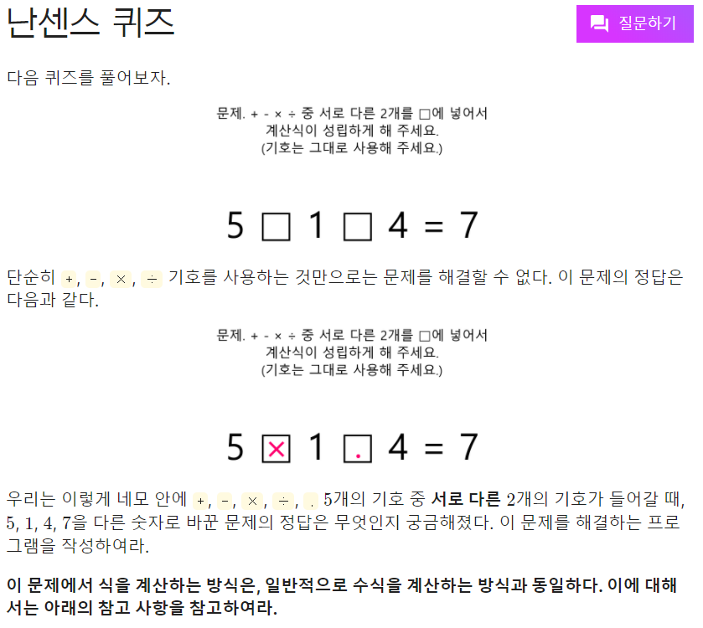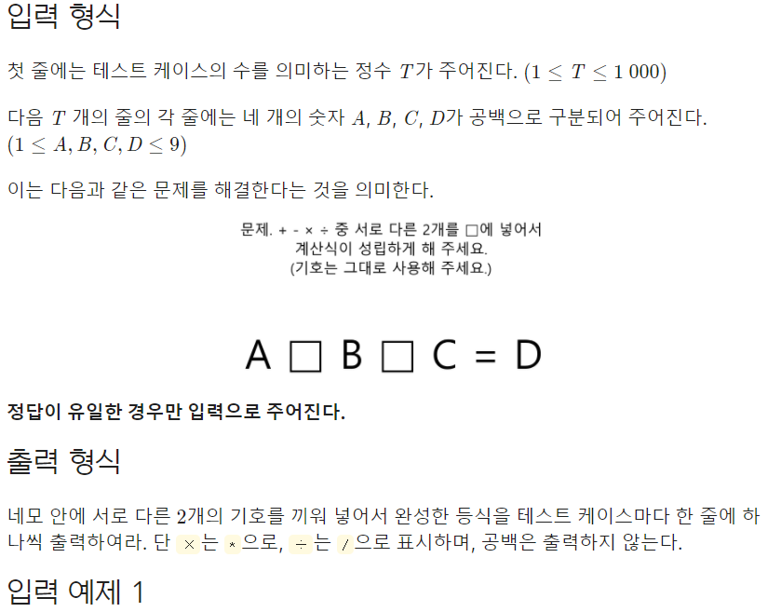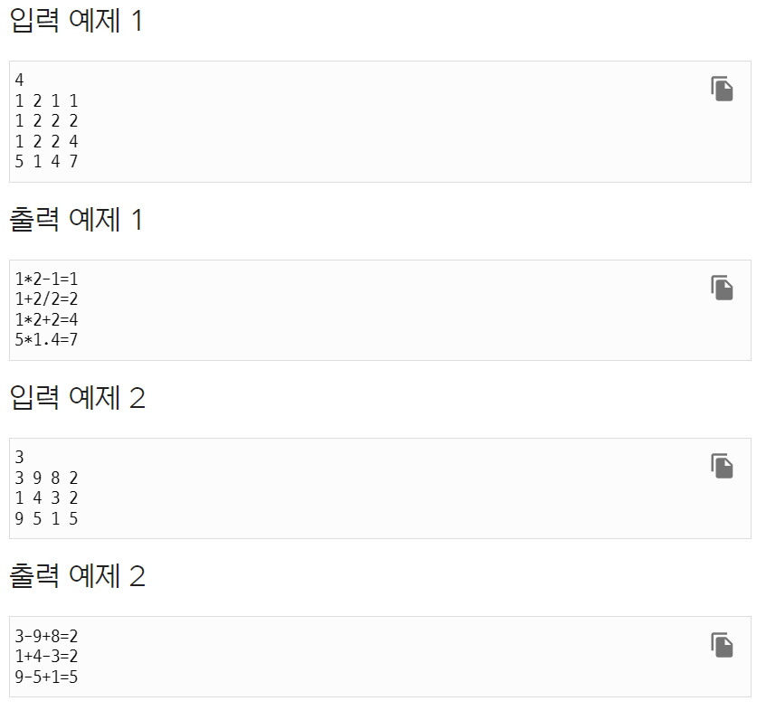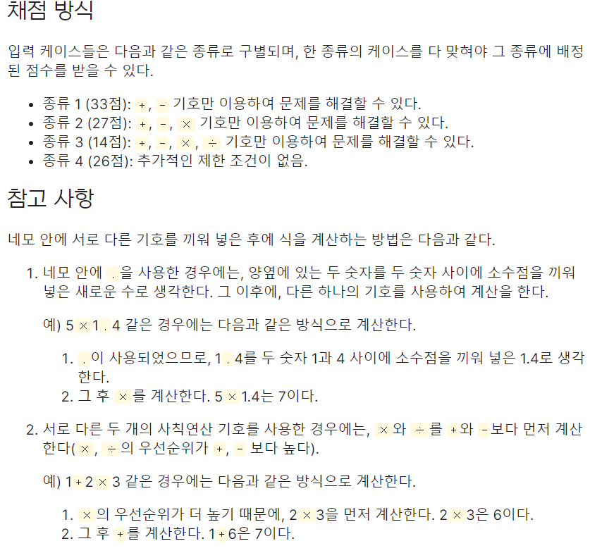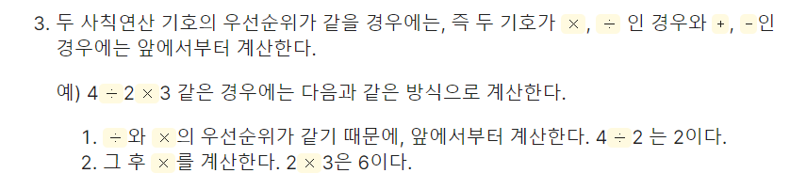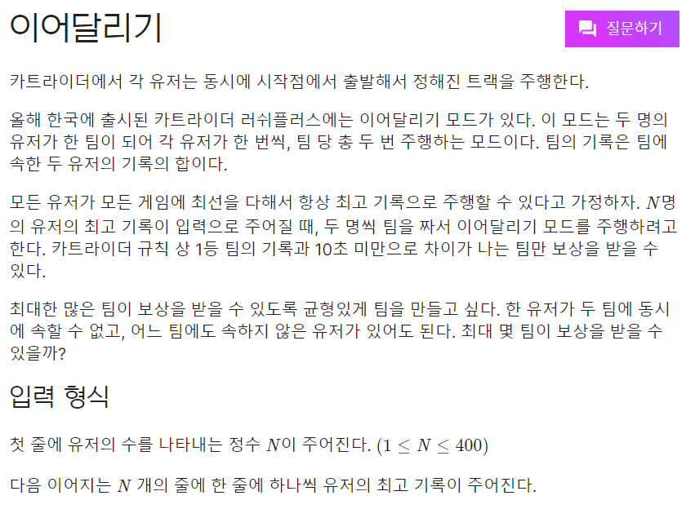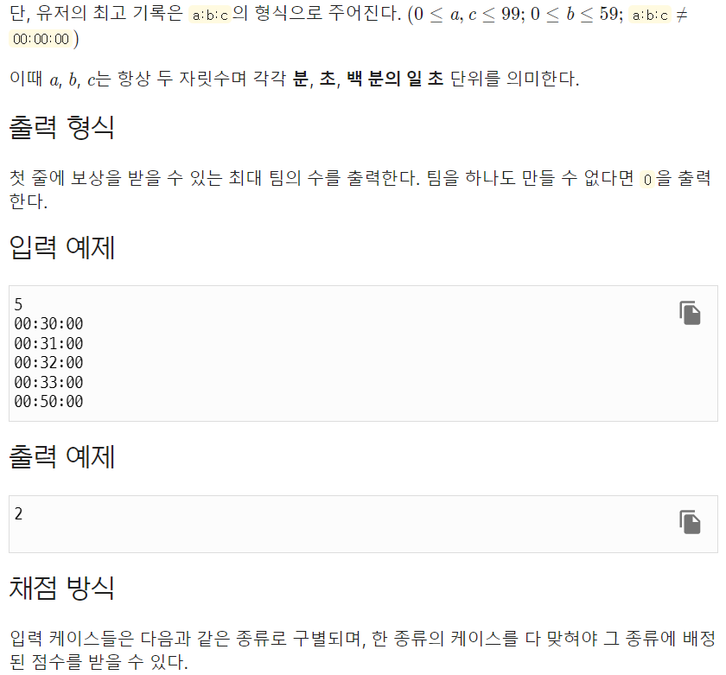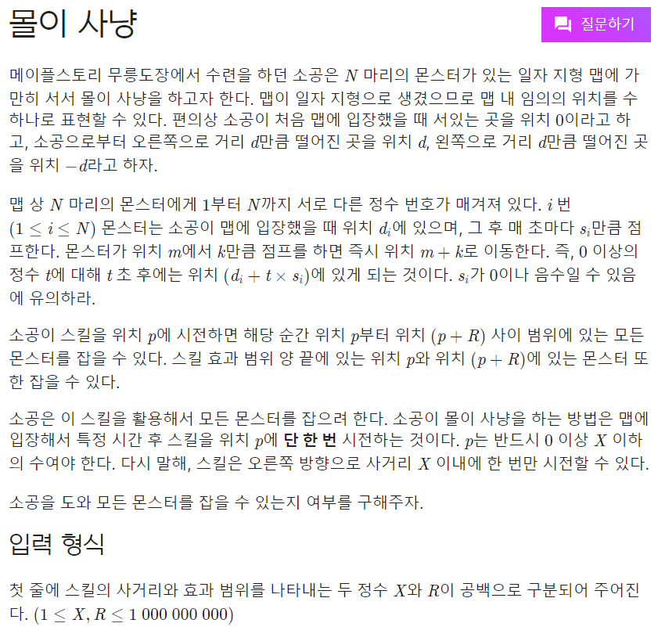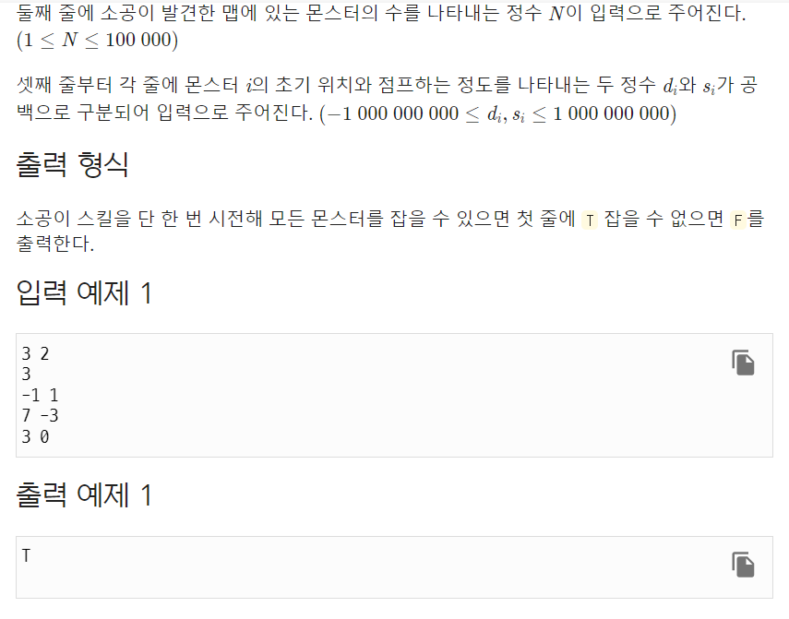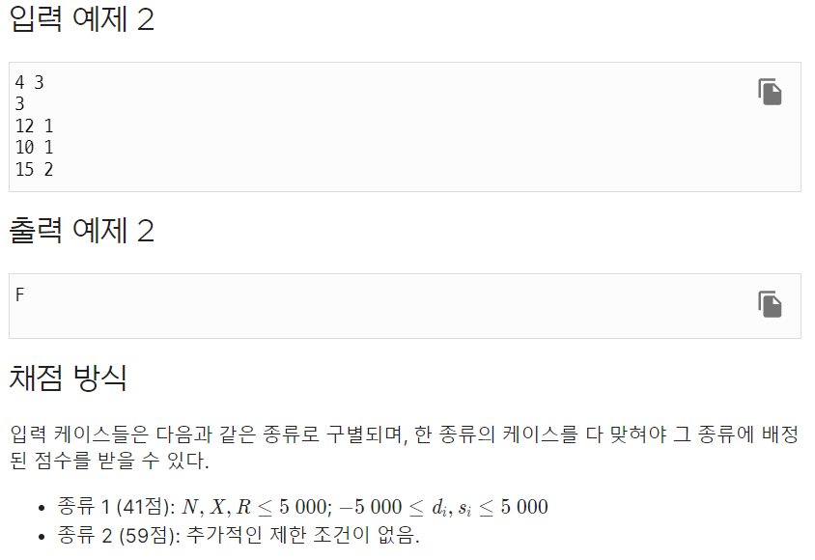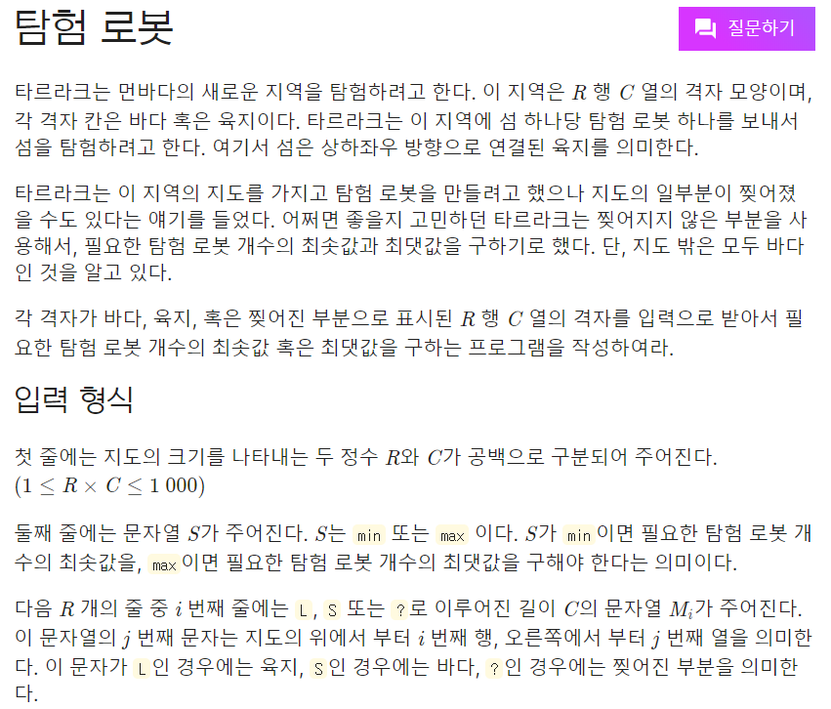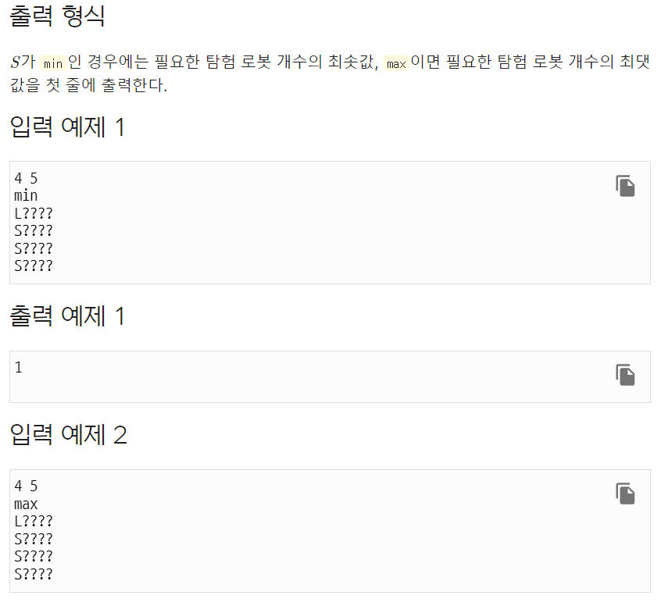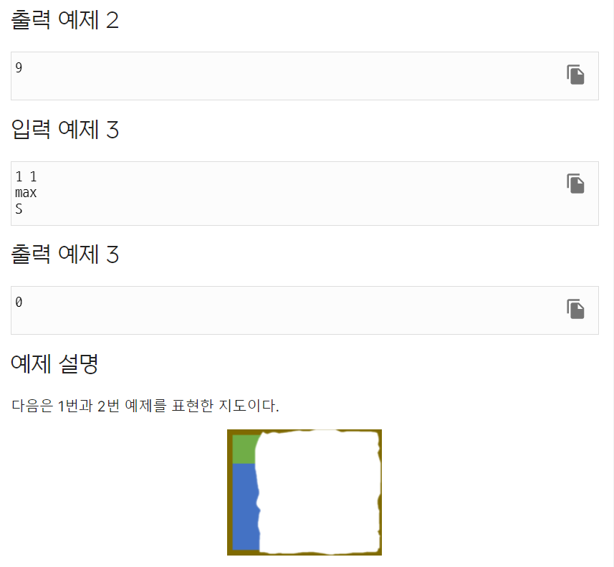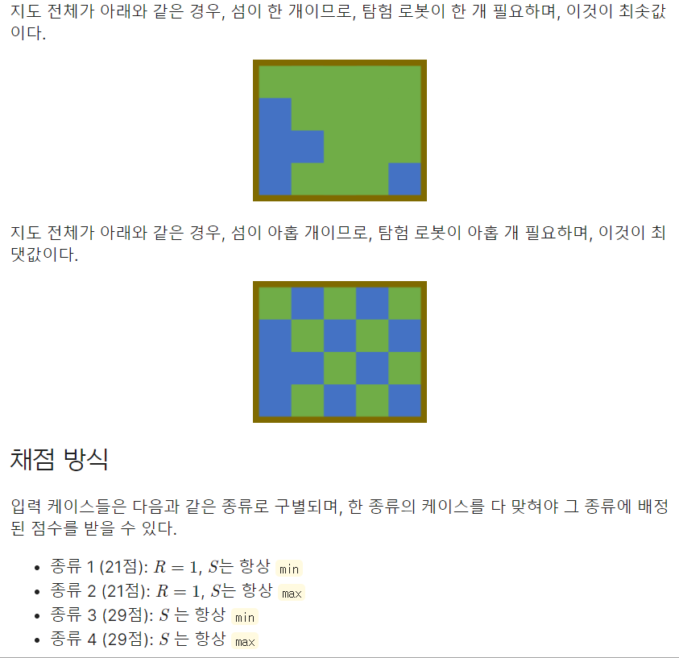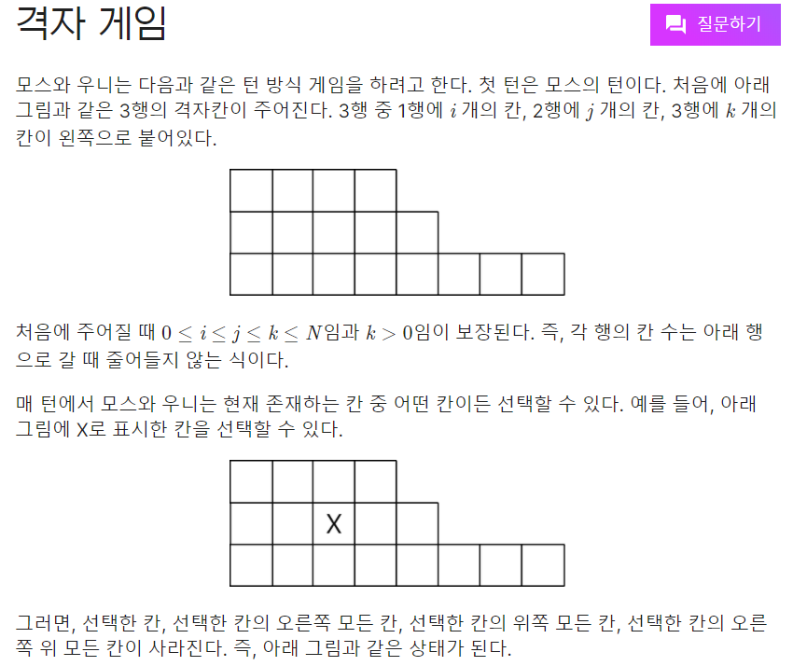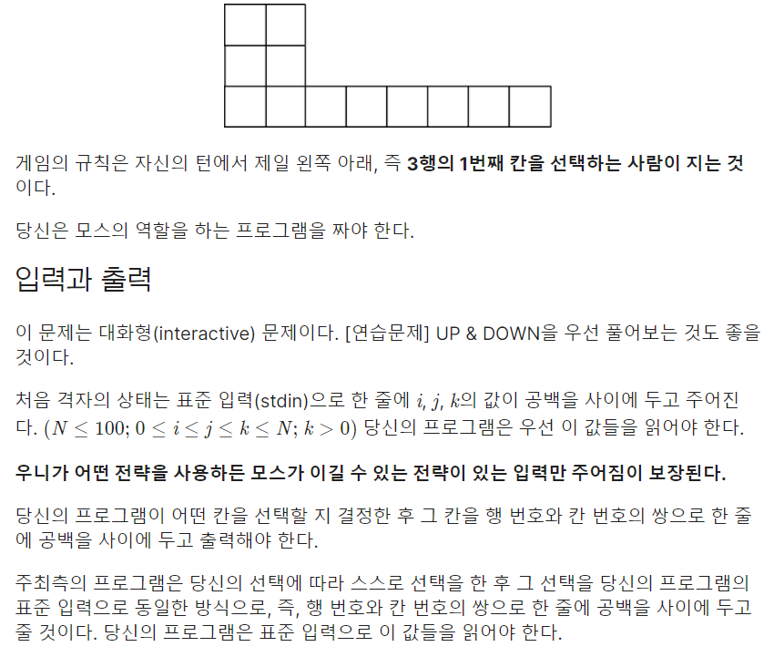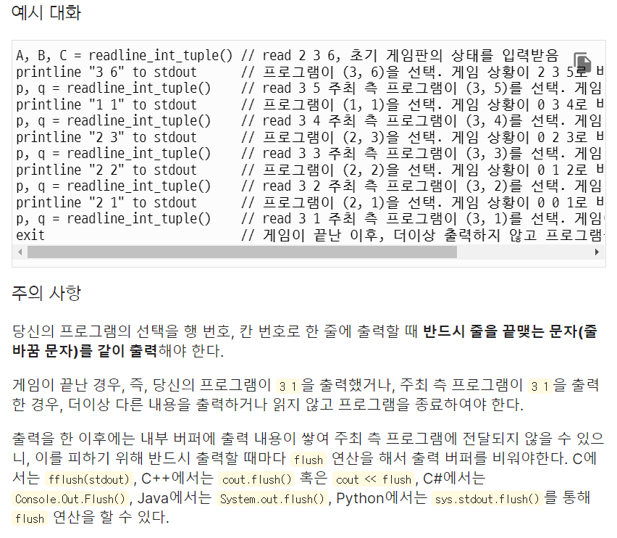

A, B, C = readline_int_tuple() // read 2 3 6, 초기 게임판의 상태를 입력받음

printline "3 6" to stdout // 프로그램이 (3, 6)을 선택. 게임 상황이 2 3 5로 바뀜

p, q = readline_int_tuple() // read 3 5 주최 측 프로그램이 (3, 5)를 선택. 게임 상황이 2 3 4로 바뀜

printline "1 1" to stdout // 프로그램이 (1, 1)을 선택. 게임 상황이 0 3 4로 바뀜

p, q = readline_int_tuple() // read 3 4 주최 측 프로그램이 (3, 4)를 선택. 게임 상황이 0 3 3로 바뀜

printline "2 3" to stdout // 프로그램이 (2, 3)을 선택. 게임 상황이 0 2 3로 바뀜

p, q = readline_int_tuple() // read 3 3 주최 측 프로그램이 (3, 3)를 선택. 게임 상황이 0 2 2로 바뀜

printline "2 2" to stdout // 프로그램이 (2, 2)을 선택. 게임 상황이 0 1 2로 바뀜

p, q = readline_int_tuple() // read 3 2 주최 측 프로그램이 (3, 2)를 선택. 게임 상황이 0 1 1로 바뀜

printline "2 1" to stdout // 프로그램이 (2, 1)을 선택. 게임 상황이 0 0 1로 바뀜

p, q = readline_int_tuple() // read 3 1 주최 측 프로그램이 (3, 1)를 선택. 게임이 프로그램의 승리로 끝남

exit // 게임이 끝난 이후, 더이상 출력하지 않고 프로그램을 정상 종료하여야 함